Le cube porte-bonheur qui marche pour de vrai...
Tout d’abord, vous avez besoin pour ce fabuleux bricolage d’une paire de ciseaux, d’un tube de colle forte, d’un pinceau, de plusieurs tubes de peinture, d’une feuille A4 assez épaisse et surtout d’environ 150 grammes de coquillettes (l’âme du cube...).
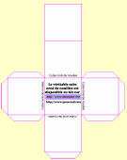
Le cube.
Enregistrez le modèle du cube fourni (où tracez le votre !) en cliquant avec le bouton droit de la souris sur ce lien et en choisissant “enregistrer la cible sous”. Imprimez alors le modèle du cube sur une feuille assez épaisse.
Découpez le contour du cube et pliez le long des traits roses.

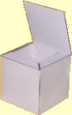
Collez ensuite ensemble les quatre premières faces. Remplissez alors le cube de coquillettes pour lui donner de la consistance et toute son âme...
Vous pouvez sceller ensuite le secret du cube à tout jamais en collant la dernière face.
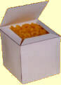
Picasso ne ferait pas mieux...
Etalez le reste des coquillettes et peignez les avec de jolies couleurs.
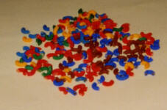
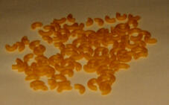

Laissez exprimer l’artiste qui sommeille en vous...
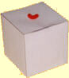
Collez une coquillette sur une face puis d’autres afin de réaliser un joli motif.
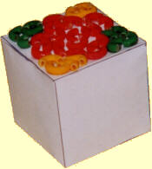
Refaîtes la même opération sur les autres faces du cube en changeant de motif. Vous pouvez laisser la face du dessous immaculée, elle est déjà très jolie comme cela.

Ca y’est, vous l’avez...

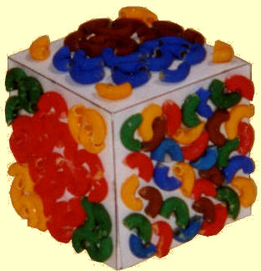

Enfin, c’est terminé et vous pouvez dire fièrement à tous vos amis....
J’ai le cube orné de nouilles !

